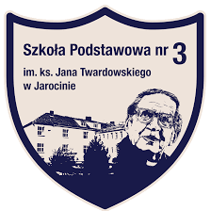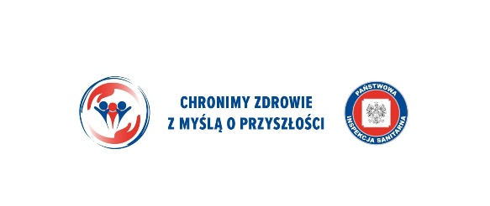

Załącznik Nr 1
Karta zgłoszenia placówki
Konkurs „Dbam o zdrowie – umiem pomóc”
- Dane dotyczące placówki
Pełna nazwa placówki biorącej udział w konkursie /
Adres placówki (ulica i numer, kod pocztowy, miejscowość)

Numer telefonu placówki
Imię i nazwisko opiekuna
Telefon kontaktowy do opiekuna

- Dane dotyczące uczestników konkursu
Imię i nazwisko ucznia biorącego udział w Konkursie | - ……………………………………………………………..  - ……………………………………………………………..  - ……………………………………………………………..

…………………………………….
Data i podpis Dyrektora

